东莞市东城洪湖五金电子加工店

竣工环境保护自主验收监测报告表

建设单位：东莞市东城洪湖五金电子加工店

编制单位：东莞市东城洪湖五金电子加工店

2019年08月27日
建设单位：东莞市东城洪湖五金电子加工店
法人代表：黄湖江
电 话：13553888801
地 址：广东省东莞市东城街道莞温路314号1栋206室（温塘社区）

表一 建设项目基本情况
建设项目名称 | 东莞市东城洪湖五金电子加工店
建设单位名称 | 东莞市东城洪湖五金电子加工店
建设项目性质 | 新建 √ 改建 技改 迁建
建设地点 | 广东省东莞市东城街道莞温路314号1栋206室（温塘社区）  （北纬23°02′28.4″；东经113°48′25.1″）
主要产品名称 | 五金配件
设计生产能力 | 年加工生产五金配件360万件
实际生产能力 | 年加工生产五金配件360万件
建设项目环评时间 | 2019年07月 | 开工建设时间 | 2019年8月
调试时间 | - | 验收现场监测时间 | 2019年8月14、15日
环评报告表  审批部门 | 东莞市生态环境局 | 环评报告表  编制单位 | 东莞市新腾环保科技  有限公司
环保设施设计单位 | - | 环保设施施工单位 | -
投资总概算 | 50（万元） | 环保投资总概算 | 3（万元） | 比例 | 6%
实际总概算 | 50（万元） | 环保投资 | 3（万元） | 比例 | 6%
验收监测依据 | 1.1《中华人民共和国环境保护法》，（2015年1月1日起施行）；  1.2《中华人民共和国环境影响评价法》，（2016年9月1日起施行）；  1.3《中华人民共和国大气污染防治法》，（ 2016年1月1日施行）；  1.4《中华人民共和国环境噪声污染防治法》，（1997年3月1日起施行，2018年12月29日修正）；  1.5《建设项目环境保护管理条例》，（2017年10月1日起施行）；  1.6《建设项目竣工环境保护验收暂行办法》，（2017年11月22日起施行）；  1.7广东省环境保护厅《关于转发环境保护部<建设项目竣工环境保护验收暂行办法>的函》（粤环函[2017]1945号）（2017年12月31日起施行）；  1.8转发广东省环境保护厅《关于转发环境保护部〈建设项目竣工环境保护验收暂行办法〉的函》的通知（东环办函[2018]4号）（2018年1月8日起施行）；  1.9《建设项目竣工环境保护验收技术指南 污染影响类》（2018年5月16日起施行）；  1.10《关于东莞市东城洪湖五金电子加工店建设项目环境影响报告表的批复》（东环建〔2019〕13568号）；  1.11《固定污染源监测质量保证与质量控制技术规范（试行）》  （HJ/T 373-2007）；  1.12《大气污染物排放限值》(DB 44/27-2001)；  1.13《工业企业厂界环境噪声排放标准》(GB 12348-2008)。
续上表：
验收监测评价标准、标号、级别、限值 | ①焊接工序废气执行《大气污染物排放限值》(DB 44/27-2001)第二时段无组织排放监控浓度限值标准。  ②厂界噪声执行《工业企业厂界环境噪声排放标准》（GB 12348-2008）2类排放限值标准。

表二 工程建设内容、原辅材料消耗、主要工艺流程
工程建设内容：
项目总投资50万元，占地面积850m²，建筑面积850m²，主要从事五金配件的加工生产，年产量为360万件。
原辅材料消耗：
主要原辅材料
序号 | 材料名称 | 用量
1 | 铜材 | 24吨/年
2 | 焊丝 | 0.05吨/年

工艺流程简述(图示):
五金配件生产工艺流程：
机加工
S、N
铜材
开料
G、S、N
焊接
G、N
研磨
W、N
甩干
N
测试
S、N
包装出货
S
（说明：S为固体废物；G为废气；W为废水； N为噪声。）
工艺流程简述：
开料：项目将外购回厂的铜材经切割机按照所需尺寸大小进行切割，该工序产生金属边角料和噪声。
机加工：项目使用普通车床、自动车床等对开料后的工件进行机加工，该工序产生金属碎屑、金属边角料和噪声。
焊接：项目对机加工后的工件经电焊机焊接在一起。该工序产生焊接烟尘和噪声。
研磨：将焊接后的工件放入研磨机中，同时加入水和研磨石。利用研磨机的转动及振动使得产品与磨料起到摩擦的作用，从而起到表面光滑处理的效果。该工序产生少量研磨废水和噪声。
甩干：项目使用甩干机将研磨后工件表面的少量水份进行甩干，少量水份在空气中蒸发，该工序产生噪声。
测试：项目使用投影仪对工件进行性能检测，该工序产生少量次品和噪声。
包装出货：将成品经包装后即可出货。该工序产生废包装材料。
说明：建设方申报及现场勘察，本项目生产过程中项目不涉及酸洗、磷化、电镀、丝印、移印、喷漆等处理等工艺。若更改生产工艺，需另行向环保部门申报。

表三 主要污染源、污染物处理和排放
主要污染源、污染物处理和排放
3.1废水
研磨废水：根据前面工程分析可知，项目产生研磨废水产生量约为5.4t/a，该类废水的主要污染因子为COD_{cr}、SS、石油类等。项目设置1个有效容积为1m³的废水收集桶，用来储存研磨废水。项目每2个月将收集后的研磨废水交有资质单位回收处理，不外排。
生活污水：项目员工生活污水排放量为135t/a，主要为污染物COD_{cr}、BOD₅、SS、NH₃-N等。根据东莞市东城区东部污水管网图可知，项目所在区域可接入市政管网。项目生活污水经三级化粪池预处理后，达到广东省《水污染物排放限值》（DB 44/26-2001）第二时段三级标准排放至市政下水道。然后引至东莞市东城区东部污水处理厂处理后达到《城镇污水处理厂污染物排放标准》（GB 18918-2002）一级B标准后排放。项目产生的生活污水经处理后水污染物得到一定量削减，减轻了污水排放对纳污水体的污染负荷。
本次验收生活污水不作监测。
3.2废气
机加工工序：项目机加工过程中将会产生少量的金属碎屑、金属边角料，由于金属碎屑粒径较大，质量较重，可通过自然沉降下落到收集槽内，不会飘散在空气中形成粉尘。车间内粉尘浓度未超过《工业企业设计卫生标准》（GBZ 1-2010）表9中（其他粉尘）的最高容许浓度。金属碎屑收集后定期交专业回收公司回收处理。
焊接工序：项目焊接过程产生少量焊接烟尘。由于项目使用焊丝较少，产生的焊接烟尘量较少，设置机械抽风装置，加强车间通排风，最大地面浓度低于广东省《大气污染物排放限值》（DB 44/27-2001）第二时段无组织排放监控点浓度限值。同时为生产操作的一线员工配备必要的劳保用品，同时加强车间通风，以确保员工身体健康不受到影响，则不会对周围空气环境造成明显影响。
3.3 噪声
项目的主要噪声源为车间机械加工设备运行噪声；空压机的运行噪声；车间机械通风、抽气所用风机运行时产生的噪声。项目采取以下措施：
①防治措施
A、在设备选型方面，在满足工艺生产的前提下，选用精度高、装配质量好、噪声低的设备；对于某些设备运行时由振动产生的噪声，应对设备基础进行减振，能降低噪声级10-15分贝。
B、重视厂房的使用状况，尽量采用密闭形式，不设门窗或设隔声玻璃门窗，能降低噪声级10-15分贝；在厂房内可使用隔声材料进行降噪，并在其表面，主要有多孔材料如（玻璃棉、矿棉、丝棉、聚氨脂泡沫塑料、珍珠岩吸声砖），穿孔板吸声结构和薄板共振吸声结构，能降低噪声级10-20分贝。
C、对于项目空压机运行噪声，应将空压机放置在单独房间，并做防震基础，选择吸声性能好的保温材料包扎风机管道，在房内设集中控制室，做隔声门、窗等措施。
续上表：
②加强管理建立设备定期维护、保养的管理制度，以防止设备故障形成的非生产噪声，同时确保环保措施发挥最有效的功能；加强职工环保意识教育，提倡文明生产，防止人为噪声；对于厂区内流动声源（汽车），应强化行车管理制度，严禁鸣号，进入厂区低速行使，最大限度减少流动噪声源。
③生产时间安排
尽可能地安排在昼间进行生产，若夜间必须生产应控制夜间生产时间，特别夜间应停止高噪声设备，减少机械的噪声影响，同时减少夜间交通运输活动。
④合理布局，重视总平面布置，让噪声源尽量远离周边工厂宿舍。
对有强噪声的车间，考虑利用建筑物、构筑物来阻隔声波的传播，一般建筑物墙体可降低噪声级5-15分贝。
综上所述，项目采取以上措施后，产生的噪声达到《工业企业厂界环境噪声排放标准》(GB 12348-2008)2类标准要求，对周边环境影响甚微。
续上表：
附项目平面四置图：
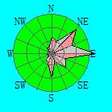
废水收集桶暂存点
大门
2F部分：项目所在地
其余部分：其他工厂
其他工厂
环城东路
嘉强工商业大厦
其他工厂

其他工厂

其他工厂

莞温路
出租房

表四 建设项目环境影响报告表主要结论及审批部门审批决定：
4.1污染源影响评价结论
4.1.1水环境影响评价结论
研磨废水：项目研磨废水的主要污染因子为COD_{cr}、SS、石油类等。项目设置1个有效容积为1m³的废水收集桶，用来储存研磨废水。项目每2个月将收集后的研磨废水交有资质单位回收处理，不外排。
生活污水：项目员工生活污水主要为污染物COD_{cr}、BOD₅、SS、NH₃-N等。根据东莞市东城区东部污水管网图可知，项目所在区域可接入市政管网。项目生活污水经三级化粪池预处理后，达到广东省《水污染物排放限值》（DB 44/26-2001）第二时段三级标准排放至市政下水道。然后引至东莞市东城区东部污水处理厂处理后达到《城镇污水处理厂污染物排放标准》（GB 18918-2002）一级B标准后排放。项目产生的生活污水经处理后水污染物得到一定量削减，减轻了污水排放对纳污水体的污染负荷。
本次验收生活污水不作监测。
4.1.2环境空气影响评价结论
机加工工序：项目机加工过程中将会产生少量的金属碎屑、金属边角料，由于金属碎屑粒径较大，质量较重，可通过自然沉降下落到收集槽内，不会飘散在空气中形成粉尘。车间内粉尘浓度未超过《工业企业设计卫生标准》（GBZ 1-2010）表9中（其他粉尘）的最高容许浓度。金属碎屑收集后定期交专业回收公司回收处理。
焊接工序：项目焊接过程产生少量焊接烟尘。由于项目使用焊丝较少，产生的焊接烟尘量较少，设置机械抽风装置，加强车间通排风，最大地面浓度低于广东省《大气污染物排放限值》（DB 44/27-2001）第二时段无组织排放监控点浓度限值。同时为生产操作的一线员工配备必要的劳保用品，同时加强车间通风，以确保员工身体健康不受到影响，则不会对周围空气环境造成明显影响。
4.1.3声环境影响评价结论
项目应定期对各种机械设备进行维护与保养，通过对噪声源采取适当隔音、降噪、减震、吸声等措施，项目产生噪声再经墙体隔声、距离衰减后，其厂界噪声可以达到《工业企业厂界环境噪声排放标准》(GB 12348-2008) 执行2类标准要求。对周围环境不造成影响。
续上表：
4.2环境影响评价建议
1、根据环评要求，落实“三废治理”费用，做到专款专用，项目实施后应保证足够的环保资金，确保污染防治措施有效地运行，保证污染物达标排放；
2、加强环境管理和宣传教育，提高员工环保意识；
3、搞好厂区的绿化、美化、净化工作；
4、建立健全一套完善的环境管理制度，并严格按管理制度执行；
5、加强生产管理，实施清洁生产，从而减少污染物的产生量；
6、合理生产布局，建立设备管理网络体系，形成保证设备正常运行和正常维修保养的一系列工程程序，确保设备完好，尽可能减少污染物排放量；
7、关心并积极听取可能受项目环境影响的附近居民等人员、单位的反映，定期向项目最高管理者和当地环保部门汇报项目环境保护工作的情况，同时接受当地环境保护部门的监督和管理。遵守有关环境法律；法规，树立良好的企业形象，实现经济效益与社会效益；环境效益相统一；
8、作好防范措施，防治废气、噪声扰民；一旦出现相关投诉，项目应立即停止生产并协调处理相关投诉，采取有效措施；
9、企业要定期或不定期委托具有监测能力和资格单位对本项目的有组织或无组织排放情况进行监测，以便掌握本项目污染及达标排放情况，一旦出现有投诉影响人体健康或污染物排放超过国家和地方有关环保标准，应及时停产并对环保设施进行检修；
10、今后若企业的生产工艺发生变化或生产规模扩大；生产技术更新改造，都必须重新进行环境影响评价，并征得环保部门审批同意后方可实施。
4.3审批部门审批意见
环境影响报告表的批复详见附件。

表五 验收监测质量保证及质量控制
5.1 质量控制措施
（1）验收监测在工况稳定、生产负荷和污染治理设施负荷达到设计能力的75%以上时进行。
（2）监测过程严格按各项污染物监测方法和其他有关技术规范进行。
（3）监测人员持证上岗，所用计量仪器均应经过计量部门检定合格并在有效期内使用。
（4）样品采集不少于10%的平行样；实验室分析过程不少于10%的平行样；对可以得到标准样品或质量控制样品的项目，在分析的同时做10%质控样品分析；对无标准样品或质控样品的项目，且可进行加标回收测试的，在分析的同时做10%加标回收样品分析。
（5）废气采样分析系统在采样前进行气路检查、流量校准，确保整个采样过程中分析系统的气密性和计量准确性；尽量避免被测排放物中共存污染物对分析的交叉干扰；被测排放物的浓度在仪器量程的有效范围（即30%～70%之间）；烟气监测（分析）仪器在测试前按监测因子分别用标准气体和流量计对其进行标定，在测试时应保证其采样流量的准确。
（6）有机物气体的采集，每天应在采样现场至少进行一次加标回收监测。使用两套完全相同的采样装置，一套加标，另一套不加标，同时采集两份气体样品，送实验室分析结果并计算加标回收率。
（7）对吸附法采集废气样品，将两支吸附管（瓶）串联测试其吸附效率，每天至少进行一次吸附效率测定。

（8）监测数据执行三级审核制度。

5.2 监测分析方法及监测仪器
监测  要素 | 监测项目 | 监测方法 | 检测设备 | 检出限
废气 | 颗粒物 | 《环境空气 总悬浮颗粒物的测定 重量法》  GB/T 15432-1995 | ZR-3920环境空气颗粒物综合采样器、AUW220D电子天平 | 0.001mg/m³
噪声 | 厂界环境  噪声 | 《工业企业厂界环境噪声排放标准》GB 12348-2008 | AWA6228+多功能声级计、AWA6221A声校准器 | /

续上表：
5.3质控数据
5.3.1废气质控数据
（一）颗粒物恒重记录（滤膜）
项目名称 | 监测日期 | 单位 | 滤膜初始恒重 | 现场空白滤膜  恒重 | 滤膜增量 | 评定标准 | 结果  评价
颗粒物 | 2019.08.14 | g | 0.3960 | 0.3959 | -0.0001 | ＜0.0004 | 达标
颗粒物 | 2019.08.14 | g | 0.3713 | 0.3715 | 0.0002 | ＜0.0004 | 达标
颗粒物 | 2019.08.14 | g | 0.3882 | 0.3883 | 0.0001 | ＜0.0004 | 达标
颗粒物 | 2019.08.14 | g | 0.3976 | 0.3977 | 0.0001 | ＜0.0004 | 达标
颗粒物 | 2019.08.14 | g | 0.4024 | 0.4025 | 0.0001 | ＜0.0004 | 达标
颗粒物 | 2019.08.14 | g | 0.3901 | 0.3904 | 0.0003 | ＜0.0004 | 达标
颗粒物 | 2019.08.15 | g | 0.4008 | 0.4009 | 0.0001 | ＜0.0004 | 达标
颗粒物 | 2019.08.15 | g | 0.3643 | 0.3642 | -0.0001 | ＜0.0004 | 达标
颗粒物 | 2019.08.15 | g | 0.3850 | 0.3848 | -0.0002 | ＜0.0004 | 达标
颗粒物 | 2019.08.15 | g | 0.3966 | 0.3967 | 0.0001 | ＜0.0004 | 达标
颗粒物 | 2019.08.15 | g | 0.3872 | 0.3874 | 0.0002 | ＜0.0004 | 达标
颗粒物 | 2019.08.15 | g | 0.3994 | 0.3996 | 0.0002 | ＜0.0004 | 达标
5.3.2噪声质控数据
（一）噪声
项目名称 | 测量时间 |  | 校准声级[dB(A)] | 标准声级[dB(A)] | 示值误差[dB(A)] | 技术要求[dB(A)] | 是否合格
等效声级 | 2019.08.14 | 测量前 | 94.0 | 94.0 | 0.0 | ≤±0.5 | 合格
等效声级 | 2019.08.14 | 测量后 | 93.8 | 94.0 | -0.2 | ≤±0.5 | 合格
等效声级 | 2019.08.15 | 测量前 | 94.0 | 94.0 | 0.0 | ≤±0.5 | 合格
等效声级 | 2019.08.15 | 测量后 | 93.8 | 94.0 | -0.2 | ≤±0.5 | 合格

表六 验收监测内容
验收项目、监测点位及监测因子、监测频次见表6-1。
表6-1 验收项目、监测点位及监测因子、频次一览表
验收项目 | 监测因子 | 监测点位 | 监测频次
焊接工序废气 | 颗粒物 | 于监测当天在厂界上风向布设1个参照点位，厂界下风向布设3个监控点位。 | 连续监测2天，  每天监测3次
噪声 | 厂界噪声（昼间） | 项目厂界东、西侧 | 连续监测2天，  每天监测1次

表七 生产工况及结果
验收监测期间生产工况记录：
东莞市东城洪湖五金电子加工店设施运行、生产情况基本稳定。在2019年8月14、15日这两天，焊接工序正常生产，处理设施运行正常，生产负荷和污染治理设施负荷达到设计能力的75%以上，满足该项目验收监测要求。
验收监测结果：
7.1 无组织废气
^{浓度单位：mg/m3}
监测点位 | 监测时间 | 样品编号 | 监测项目及监测结果
监测点位 | 监测时间 | 样品编号 | 颗粒物
焊接工序废气  上风向参照点1# | 2019年  8月14日 | HJ190814821 | 0.13
焊接工序废气  上风向参照点1# | 2019年  8月14日 | HJ190814822 | 0.13
焊接工序废气  上风向参照点1# | 2019年  8月14日 | HJ190814823 | 0.15
焊接工序废气  上风向参照点1# | 2019年  8月15日 | HJ190815821 | 0.17
焊接工序废气  上风向参照点1# | 2019年  8月15日 | HJ190815822 | 0.17
焊接工序废气  上风向参照点1# | 2019年  8月15日 | HJ190815823 | 0.15
焊接工序废气  下风向监控点2# | 2019年  8月14日 | HJ190814824 | 0.40
焊接工序废气  下风向监控点2# | 2019年  8月14日 | HJ190814825 | 0.38
焊接工序废气  下风向监控点2# | 2019年  8月14日 | HJ190814826 | 0.37
焊接工序废气  下风向监控点2# | 2019年  8月15日 | HJ190815824 | 0.52
焊接工序废气  下风向监控点2# | 2019年  8月15日 | HJ190815825 | 0.53
焊接工序废气  下风向监控点2# | 2019年  8月15日 | HJ190815826 | 0.53
焊接工序废气  下风向监控点3# | 2019年  8月14日 | HJ190814827 | 0.52
焊接工序废气  下风向监控点3# | 2019年  8月14日 | HJ190814828 | 0.53
焊接工序废气  下风向监控点3# | 2019年  8月14日 | HJ190814829 | 0.52
焊接工序废气  下风向监控点3# | 2019年  8月15日 | HJ190815827 | 0.58
焊接工序废气  下风向监控点3# | 2019年  8月15日 | HJ190815828 | 0.57
焊接工序废气  下风向监控点3# | 2019年  8月15日 | HJ190815829 | 0.55
焊接工序废气  下风向监控点4# | 2019年  8月14日 | HJ190814830 | 0.47
焊接工序废气  下风向监控点4# | 2019年  8月14日 | HJ190814831 | 0.47
焊接工序废气  下风向监控点4# | 2019年  8月14日 | HJ190814832 | 0.45
焊接工序废气  下风向监控点4# | 2019年  8月15日 | HJ190815830 | 0.43
焊接工序废气  下风向监控点4# | 2019年  8月15日 | HJ190815831 | 0.47
焊接工序废气  下风向监控点4# | 2019年  8月15日 | HJ190815832 | 0.42
执行标准：《大气污染物排放限值》(DB 44/27-2001)第二时段无组织排放监控浓度限值 |  |  | 1.0
结 果 评 价： |  |  | 达标
注：1、监控点2#、3#、4#监测结果是未扣除参照值的结果；
2、用最高浓度的监控点位来评价。
续上表：
2019-08-14无组织废气监测点位分布示意图：○表示监测点
N
风向
外厂
焊接工序
共3F
2F部分为本项目
办公区
外厂
1F
外厂
1F
外厂
外

厂
道

路
商

铺
○1#
○2#
○3#
○4#
100m
2019-08-15无组织废气监测点位分布示意图：○表示监测点
N
风向
外厂
焊接工序
共3F
2F部分为本项目
办公区
外厂
1F
外厂
1F
外厂
外

厂
道

路
商

铺
○2#
○3#
○4#
100m
○1#
续上表：
7.2 噪声
（1）、监测方法
监测项目 | 方法依据 | 监测方法
厂界环境噪声 | GB 12348-2008 | 工业企业厂界环境噪声排放标准
（2）、执行标准：《工业企业厂界环境噪声排放标准》（GB 12348-2008）
2类排放限值：昼间60dB(A)
（3）、监测结果 单位：dB(A)
测点编号 | 监测点位 | 主要声源 | 监测值 |  | 评价
测点编号 | 监测点位 | 主要声源 | 2019-08-14  （昼间） | 2019-08-15（昼间） | 评价
1# | 厂界东外1米处 | 生产噪声 | 57 | 58 | 达标
2# | 厂界西外1米处 | 生产噪声 | 59 | 59 | 达标
注：①噪声测量值低于相应噪声源排放标准限值，未进行背景噪声的测量及修正；
②厂界南、北面与外厂共厂界，未设监测点；
③监测点位于1F；
④由于企业夜间不进行生产（企业已出具相关证明），故夜间噪声不作监测。
点位分布示意图：▲表示监测点
N
外厂
焊接工序
共3F
2F部分为本项目
办公区
外厂
1F
外厂
1F
外厂
外

厂
道

路
商

铺
▲1#
100m
▲2#

表八 验收监测结论及现场照片
验收监测结论：
1、①焊接工序废气达到《大气污染物排放限值》(DB 44/27-2001)第二时段无组织排放监控浓度限值标准。
②厂界噪声达到《工业企业厂界环境噪声排放标准》（GB 12348-2008）2类排放限值标准。
表8-1 环境保护“三同时”落实情况
项目 | 污染源 | 污染物 | 防治措施 | 验收要求 | 落实情况
大气污染物 | 焊接工序 | 烟尘 | 加强机械通风措施 | 达到广东省《大气污染物排放限值》（DB 44/27-2001）第二时段无组织排放监控浓度限值 | 已落实
水污染物 | 生活污水 | CODcr  BOD₅  SS  NH₃-N | 生活污水经三级化粪池处理后排放到市政管网 | 达到广东省《水污染物排放限值》（DB 44/26-2001）第二时段三级标准后汇入市政管网 | 已落实
声污染物 | 生产设备，空压机，通风机 | 噪声 | 选用低噪设备，稳固设备，安装消声器，设置隔音门窗，定期对各种机械设备进行维护与保养，适时添加润滑油，采用减振、消声、降噪、隔音等相关措施 | 达到《工业企业厂界环境噪声排放标准》（GB 12348-2008）2类标准 | 已落实
附现场照片：
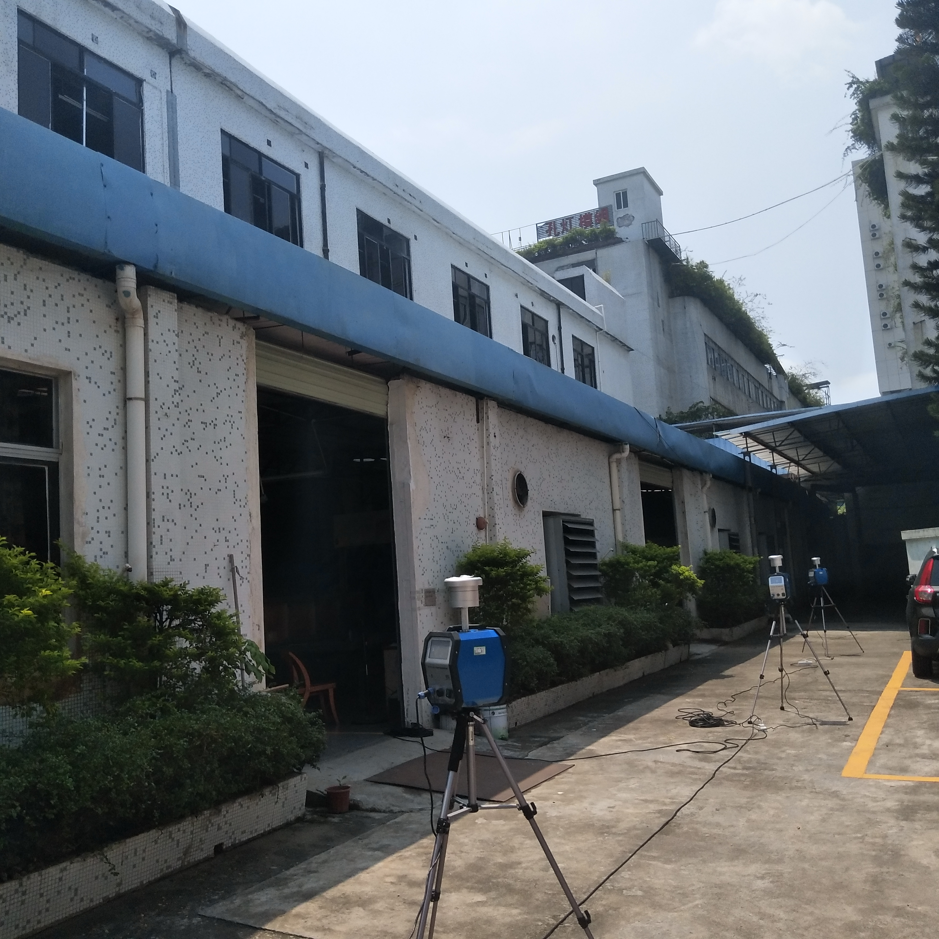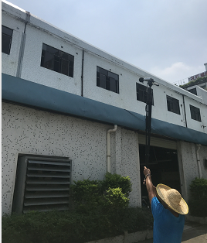
图8-1监测现场照片

环境影响报告表的批复意见
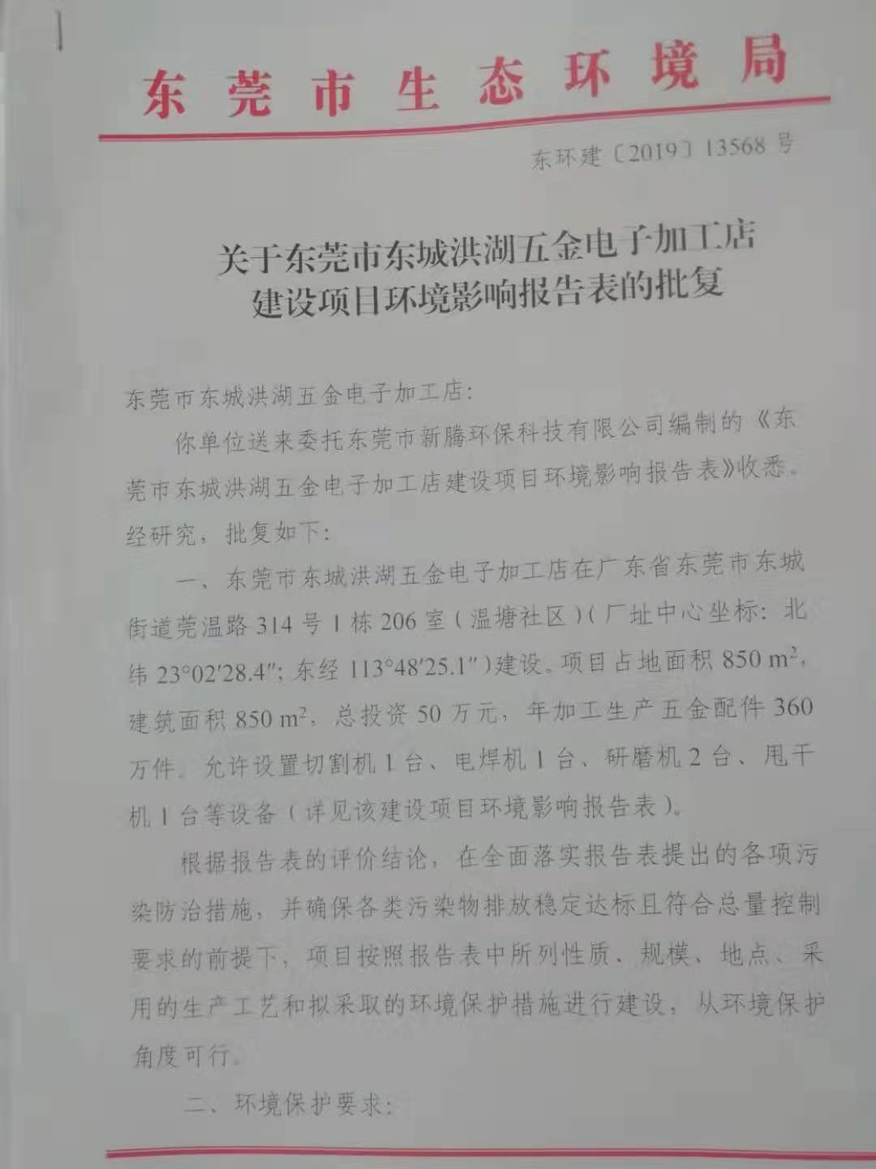
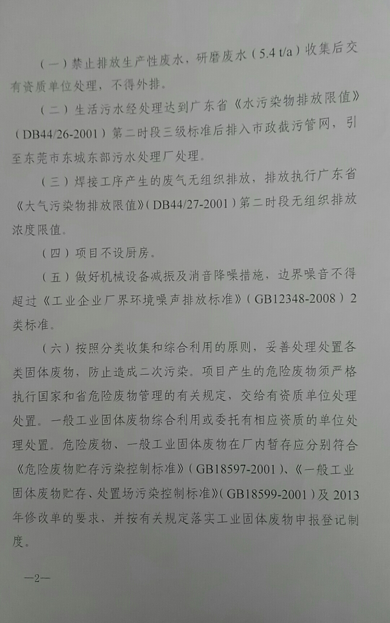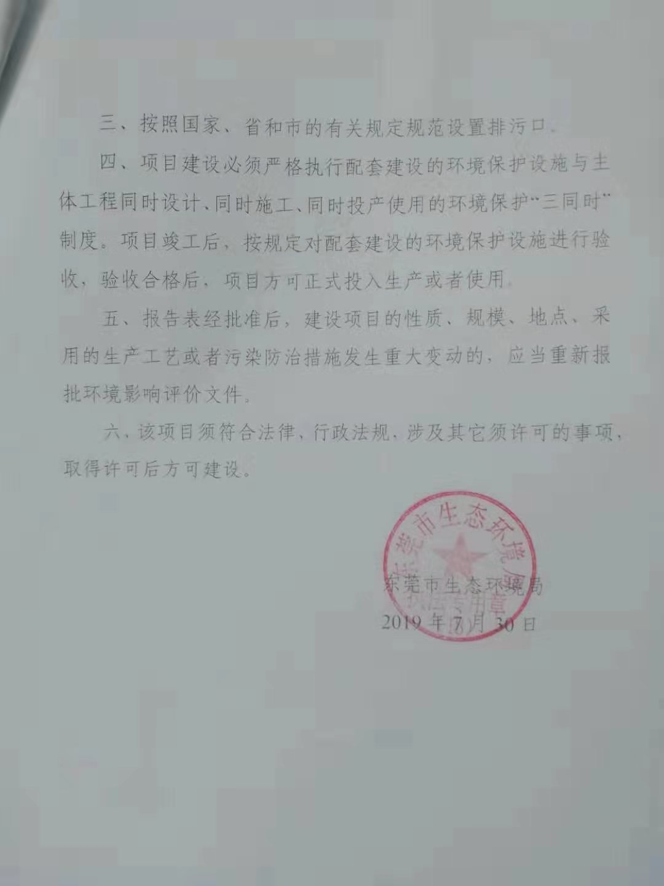

夜间不生产证明
